


COVID-19-Präventionskonzept

Allgemeine Empfehlungen für einen sicheren Sportbetrieb (Stand 20.10.2020)

WICHTIG: Bei diesem Dokument handelt es sich um eine allgemein formulierte Mustervorlage. Trotz sorgfältiger Recherche zu den einzelnen Themen können wir angesichts der Ausnahmesituation, der unbeständigen Sachlage, die sich zum Teil täglich ändert, jedoch ausdrücklich keine Gewähr oder Haftung übernehmen. Vereinsspezifische und Fachsportspezifische Anpassungen müssen vom jeweiligen Verein bei Bedarf adaptiert und ergänzt werden. Siehe dazu auch Seite 6 Wichtige Links.

Allgemeines
Unter Einhaltung der aktuell gültigen COVID-19 Lockerungsverordnung der Bundesregierung (Fassung 14.09.2020) dürfen Sportveranstaltungen sowie Sportkurse unter Einhaltung gewisser Maßnahmen grundsätzlich durchgeführt werden.

Wir als „VEREIN XY“ sind uns unserer Verantwortung bewusst, weshalb wir mit diesem Präventionskonzept einerseits alle Beteiligten über die präventiven Maßnahmen informieren und andererseits die beschriebenen Maßnahmen in der Praxis umsetzen. Zusätzlich setzen wir auf die Eigenverantwortung der teilnehmenden Personen.
Es gilt, dass alle Personen, die sich krank fühlen, nicht am Sportprogramm teilnehmen dürfen. Sie haben sich dem Sportprogramm unbedingt fernzuhalten.
Im Durchschnitt vergehen ab der Infektion mit dem Virus 5–6 Tage, bis bei einer Person Symptome auftreten. Es kann jedoch auch bis zu 14 Tage dauern.

Häufigste Symptome | Seltenere Symptome | Schwere Symptome
Fieber | Gliederschmerzen | Atembeschwerden oder Kurzatmigkeit
Trockener Husten | Halsschmerzen | Schmerzen oder Druckgefühl im Brustbereich
Müdigkeit | Durchfall | Verlust der Sprach- oder Bewegungsfähigkeit
 | Bindehautentzündung
 | Kopfschmerzen
 | Verlust des Geschmacks- oder Geruchssinns
 | Verfärbung an Fingern oder Zehen oder Hautausschlag

Jegliche Teilnahme am Sportprogramm erfolgt auf eigene Gefahr. Es werden stets die jeweils aktuellen Verordnungen und Richtlinien der Bundesregierung bezüglich COVID-19 eingehalten. Dies trifft auch auf dieses Präventionskonzept zu. Dabei stehen weiterhin die Gesundheit und die Sicherheit aller Personen im Verein und auf der Sportstätte an oberster Stelle.

Organisatorisches

COVID-19-Ansprechperson im Verein

Name COVID-19-Ansprechperson im Verein: | „NAME XY“
Kontakt COVID-19-Ansprechperson im Verein: | „EMAIL und Telefonnummer XY“

Diese Person ist die Ansprechperson des Vereins zum Thema COVID-19 und wurde entsprechend geschult (z.B. Ausbildung zum/zur COVID-19-Beauftragten) oder hat sich mit dem vorliegenden Präventionskonzept ausführlich auseinandergesetzt. Im Falle eines Auftretens einer SARS-CoV-2-Infektion im Verein gilt diese Person als unmittelbare Kontaktperson der örtlich zuständigen Gesundheitsperson.

Maßnahmen zur Durchführung von Trainingseinheiten:

- Vor dem Kurs werden alle wichtigen Informationen an alle TeilnehmerInnen des Sportprogramms ausgesendet.
Diese Aussendung beinhaltet:
  - Präventionskonzept
  - Kontaktdaten der COVID-19-Ansprechperson
  - Gesundheitscheckliste
  - Anleitung zum richtigen Händewaschen
  - Anleitung zur richtigen Handdesinfektion
  - Anleitung zur richtigen Husten- und Niesetikette
  - Hinweis auf die Stopp Corona App
- Die Trainingseinheiten werden, soweit möglich, im Freien abgehalten
- Beginn- und Endzeiten der Trainingseinheiten sind so geplant, dass die TeilnehmerInnen unterschiedlicher Einheiten einander nicht begegnen
- COVID-19-Informationsschilder:
  - Informationsschilder bei den Eingängen zur Sportstätte weisen zusätzlich auf die geltenden Hygienemaßnahmen hin (Maskenplicht, 1-Meter-Mindestabstand, Händedesinfektion)
- Mund-Nasen-Schutzmasken werden als Reserve vom Verein zur Verfügung gestellt, wenn die TeilnehmerInnen ihren eigenen vergessen haben
- Erforderliche Maßnahmen der TrainerInnen
  - Schriftliche Anwesenheitskontrolle der TeilnehmerInnen anhand von einer TeilnehmerInnenliste
  - Vor jeder Trainingseinheit werden die Verhaltensregeln auf der Sportstätte durch den/die TrainerIn erläutert
  - Während der Trainingseinheit wird die Einhaltung der Verhaltensregeln vom/von der TrainerIn kontrolliert
  - Bei Nichtbefolgung der Verhaltensregeln wird der/die SportlerIn von der Sportausübung ausgeschlossen
  - Nach dem Training wird die TeilnehmerInnenliste an die zuständige COVID-19-Ansprechperson übermittelt und für 28 Tage aufbewahrt

- Teilnehmerbeschränkung:
  - Laut den aktuellen Bestimmungen der Bundesregierung (23.10.2020) dürfen pro Trainingsgruppe max. 6 TeilnehmerInnen + TrainerIn gleichzeitig trainieren
  - Erlaubt es die Größe der Sportstätte können mehrere Kleingruppen zeitgleich trainieren, wenn die Gruppen räumlich getrennt ist und es zu keiner Durchmischung der Gruppen kommt
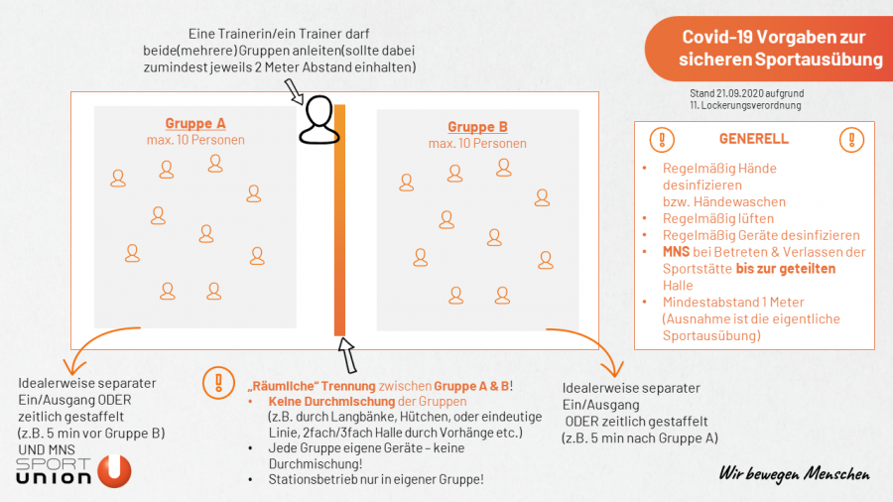
  - Ein/e TrainerIn darf mehrere Gruppen gleichzeitig anleiten, sollte dabei zumindest jeweils 2 Meter Abstand zwischen den Gruppen einhalten
WICHTIG: Diese Grafik bezieht sich auf die Lockerungsverordnung vom 14.09.2020 und gilt demnach ab 23.10.2020 nicht mehr. Die Grafik wird im Präventionskonzept aktualisiert, sobald die neue Verordnung der Bundesregierung in Kraft tritt.

Spezifische Hygienevorgaben auf der Sportstätte
- Wer sich krank fühlt bzw. Symptome aufweist, darf die Sportstätte nicht betreten bzw. bleibt zu Hause
- Wer in den letzten 10 Tagen Kontakt zu einem bestätigten SARS-CoV-2-Fall hatte, darf die Sportstätte nicht betreten bzw. bleibt zu Hause
- Wenn möglich erscheinen die SportlerInnen bereits umgezogen zum Training
- Handhygiene: Nach dem Betreten bzw. vor dem Verlassen der Sportstätte entweder Hände waschen oder Hände desinfizieren. Dabei sind die entsprechenden Empfehlungen zu beachten.
  - Möglichkeit der Handhygiene wird vom Verein oder den Betreibern der Sportstätte bereitgestellt
  - Handdesinfektionsmittelspender werden an allen Ein- und Ausgängen der Sportstätte aufstellen
  - Flüssigseife und Einweghandtücher in allen Waschräumen
- Maskenpflicht: Verpflichtendes Tragen eines Mund-Nasen-Schutzes in geschlossenen Räumen
  - Dieser kann bei der Sportausübung und gegebenfalls beim Duschen abgenommen werden
- Es wird auf Begrüßungen, Verabschiedungen sowie Torjubel u.dgl mit Körperkontakt (z.B. Handschlag, High Fives) verzichtet
- Abstandsregelung: Mindestabstand von 1 Meter
  - Ausnahme ist die Sportausübung (z.B. bei Mannschaftssportarten)
  - Wenn es das Sportprogramm erlaubt, wird empfohlen, dass der Abstand während der gesamten Sporteinheit eingehalten wird (z.B. Yogakurse, Fitnesskurse, etc.)
- Die SportlerInnen bringen ihre eigene beschriftete und befüllte Trinkflasche und ein eigenes Handtuch von zu Hause mit
- Desinfektion von Sportstätten und Sportgeräten: Sportgeräte werden nach jeder Verwendung desinfiziert, sodass die nächste Gruppe desinfizierte Sportgeräte vorfindet
- Regelmäßiges Lüften: Eine möglichst hohe Außenluftzufuhr ist eine der wirksamsten Methoden, eventuell virushaltige Aerosole aus den Innenräumen zu eliminieren. Daher werden bei Indoor-Sportstätten folgende Maßnahmen gesetzt:
  - Lüften der Sportstätte so oft und intensiv wie möglich, wo möglich Querlüften
  - Lüften der Garderoben und Duschen/Toiletten vor und nach jeder Trainingseinheit für mindestens 5 Minuten
  - Der Luftwechsel bei mechanischen Lüftungsanlagen wird bei körperlicher Belastung erhöht
  - Mechanische Lüftungsanlagen mit Umluftanteil werden zusätzlich mit einer HEPA-Filterung ausgestattet
- Reinigung: In Abhängigkeit der jeweiligen Verantwortung werden regelmäßige Reinigungs- und Desinfektionsmaßnahmen gesetzt:
  - Grundsätzlich sind die für die Sportausübung vorgesehenen Bereiche inklusive dazugehörige Sanitärbereiche und Garderoben etc. im Falle der Nutzung mindestens einmal täglich zu desinfizieren
  - Desinfektion gemeinsam genutzter Sportgeräte
- Alters- und situationsadäquate Aufklärung aller TeilnehmerInnen über Hygiene (Husten/Niesen)

Auftreten einer SARS-CoV-2-Infektion im Verein
- COVID-19-Ansprechperson des Vereins informiert die örtlich zuständige Gesundheitsbehörde
- Weitere Schritte werden von der örtlich zuständigen Gesundheitsbehörde verfügt
- Testungen und ähnliche Maßnahmen erfolgen auf Anweisung der Gesundheitsbehörde
- Der Verein unterstützt die Umsetzung der Maßnahmen
- Dokumentation durch die COVID-19-Ansprechperson des Vereins, welche Personen Kontakt zur betroffenen Person hatten sowie Art des Kontaktes, anhand der TeilnehmerInnenliste
- Bei Bestätigung eines Erkrankungsfalls erfolgen weitere Maßnahmen auf Anweisung der Gesundheitsbehörde

Schulung der TrainerInnen
Die TrainerInnen werden vor Beginn des Sportprogramms (z.B. Kursstart) von der COVID-19-Ansprechperson des Vereins „NAME XY“ über die COVID-19-relevanten Richtlinien unterrichtet, insbesondere wird allen TrainerInnen der Inhalt dieses Präventionskonzeptes zur Kenntnis gebracht.
Im Zuge einer Vorbesprechung inkl. Schulung werden alle TrainerInnen über Symptome und Maßnahmen zum notwendigen Eigenschutz und Fremdschutz unterrichtet.
TrainerInnen und TeilnehmerInnen sollen bei Krankheitssymptomen die Sportstätte NICHT betreten!

T E I L N E H M E R I N N E N L I S T E |  |  |  |  |  |  |   
BETRIFFT: |  |  |  |  |  |  | ORT:
 |  | (Wettkampf / Lehrgang / Seminar usw.) |  |  |  |  |  | (im Ausland auch Staat)
ZEITRAUM: |  | am / vom: |  | bis: |  |  | =
 |  |  |  |  |  |  |  | TAGE
ANZAHL DER PERSONEN:
 |  |  |  |  |  |  |  | Bitte in Block- oder Druckschrift ausfüllen
lfd. Nr. | FAMILIEN- und VORNAME |  | WOHNORT |  | Verein | TAGE | UNTERSCHRIFT
1
2
3
4
5
6
7
8
9
10
11
12
13
14
15

Wichtige/Hilfreiche Links
- Gesundheitscheckliste: https://www.sportaustria.at/de/schwerpunkte/mitgliederservice/informationen-zum-coronavirus/handlungsempfehlungen-fuer-sportvereine-und-sportstaettenbetreiber/gesundheitscheckliste/

- Anleitung richtiges Händewaschen:
https://www.youtube.com/watch?v=HwMDo_QZkkI&feature=youtu.be

- Anleitung richtige Handdesinfektion: https://www.meduniwien.ac.at/hp/fileadmin/krankenhaushygiene/Plakate/haendehygiene_einreibtechnik.jpg

- Anleitung richtige Husten- und Niesetikette: https://www.youtube.com/watch?v=1XdIvgq008E&feature=youtu.be

- Hinweis auf die Stopp-Corona App:
https://www.stopp-corona.at/

- SPORTUNION Salzburg:
https://sportunion.at/sbg/corona-virus/

- Sport Austria:
https://www.sportaustria.at/de/schwerpunkte/mitgliederservice/informationen-zum-coronavirus/

- Fachsportspezifische Empfehlungen: https://www.sportaustria.at/de/schwerpunkte/mitgliederservice/informationen-zum-coronavirus/handlungsempfehlungen-fuer-sportvereine-und-sportstaettenbetreiber/

